АДМИНИСТРАЦИЯ СВИСТОВСКОГО СЕЛЬСКОГО ПОСЕЛЕНИЯ МУНИЦИПАЛЬНОГО РАЙОНА «РОВЕНЬСКИЙ РАЙОН»

БЕЛГОРОДСКОЙ ОБЛАСТИ

Село Свистовка

**ПОСТАНОВЛЕНИЕ**

**09 октября 2023 г. № 32**

|  |
| --- |
| О **подготовке проекта**  **о внесении изменений в Генеральный план и Правила землепользования и застройки Свистовского сельского поселения муниципального района «Ровеньский район» Белгородской области** |

В соответствии с Градостроительным кодексом Российской Федерации, Федеральным законом от 06.10.2003 № 131-ФЗ «Об общих принципах организации местного самоуправления в Российской Федерации», постановлением Правительства Белгородской области № 50-пп от 15 февраля 2021 года «Об утверждении Порядка подготовки документов территориального планирования муниципальных образований Белгородской области», в целях подготовки документов территориального планирования для предварительного согласования материалов проекта изменений в генеральный план и правила землепользования и застройки Свистовского сельского поселения, администрация Свистовского сельского поселения **постановляет:**

1. Подготовить проект о внесении изменений в Генеральный план и Правила землепользования и застройки Свистовского сельского поселения муниципального района «Ровеньский район» Белгородской области в соответствии с требованиями действующего законодательства в установленном законом порядке.

2. Комиссии по подготовке документов территориального планирования при администрации Свистовского сельского поселения на основании заключения:

2.1. Подготовить техническое задание на выполнение работ по подготовке проекта о внесении изменений в Генеральный план и Правила землепользования и застройки Свистовского сельского поселения муниципального района «Ровеньский район» Белгородской области в соответствии с действующим законодательством.

2.2. Обеспечить размещение сообщения о принятии решения о подготовке проекта о внесении изменений в Генеральный план и Правила землепользования и застройки Свистовского сельского поселения муниципального района «Ровеньский район» Белгородской области на официальном сайте Свистовского сельского поселения в сети «Интернет» в установленные законодательством сроки и порядке.

3. В установленном законом порядке заключить муниципальный контракт на выполнение работ по изготовлению проекта о внесении изменений в Генеральный план и Правила землепользования и застройки Свистовского сельского поселения муниципального района «Ровеньский район» Белгородской области.

4. Настоящее постановление вступает в силу со дня его обнародования.

5. Контроль за исполнением настоящего постановления оставляю за собой.

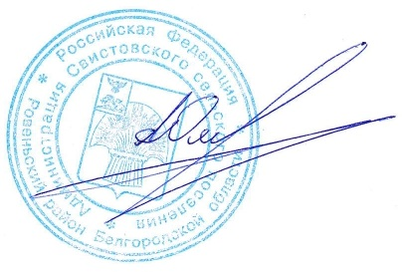

**Глава администрации**

**Свистовского**

**сельского поселения А.И. Омутков**